**项目代码架构图**

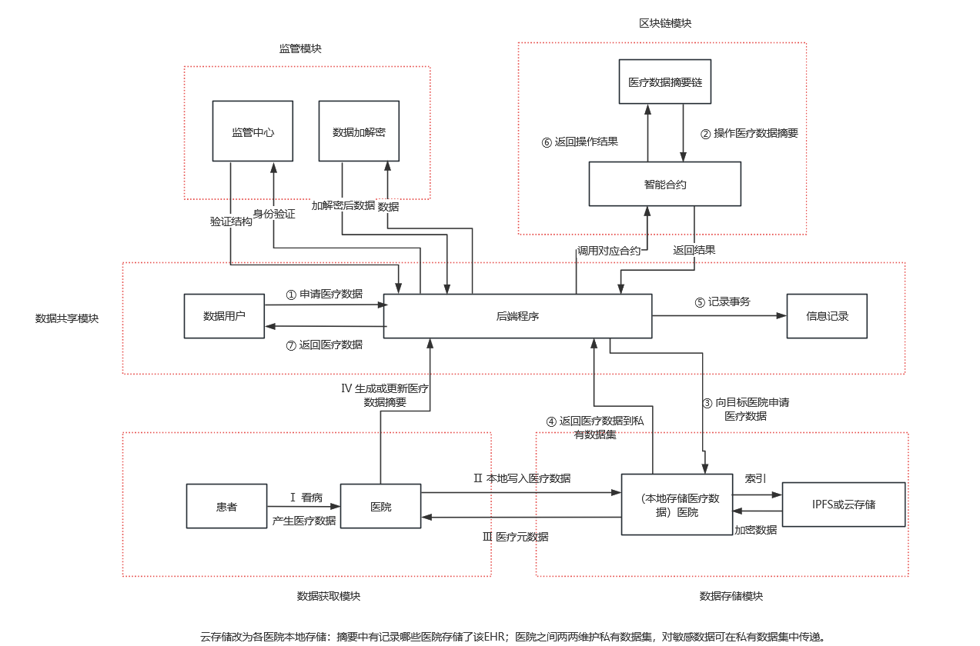

**项目代码说明**

项目有两个文件夹，MedicalChaincode和application-gateway-go，MedicalChaincode为智能合约模块，application-gateway-go为后端程序模块。

**智能合约模块**

主要代码文件CURD.go,helper.go,main.go,model.go,private.go。

CURD.go：区块链上医疗记录的增删改查操作。AddMedicalRecord方法用于添加医疗记录。它接收一个交易上下文、一个索引和一个医疗记录摘要。然后，它将索引和医疗记录摘要存到区块链中；GetMedicalRecord方法用于获取医疗记录摘要。它接收一个交易上下文和一个索引，然后从区块链中获取该索引对应的医疗记录摘要；DeleteMedicalRecord方法用于删除医疗记录摘要。它接收一个交易上下文和一个索引，然后从区块链中删除该主键对应的医疗记录摘要；UpdateMedicalRecordByField方法用于更新医疗记录的某个字段摘要。它接收一个交易上下文、一个索引、一个字段名和一个新值。然后，它从区块链中获取该索引对应的记录，使用反射来更新指定字段的值，然后将更新后的记录存储回区块链。

helper.go：主要用于处理医疗链码的一些辅助功能。GetHospitalMSPID方法接收一个交易上下文，然后获取提交客户端身份的MSP ID;GetCollectionName方法用于创建私有集合名，首先获取客户端的MSP ID，然后验证客户端有没有权限调用这个函数，最后创建一个集合名；VerifyClientOrgMatchesPeerOrg方法用于验证客户端有没有权限调用这个函数。它首先获取客户端和节点的MSP ID，然后比较它们是否相等。如果不相等，它将返回一个错误；，KeyCombine方法接收一个交易上下文、一个索引和一个集合名，然后将它们组合成一个私有集合索引名。

main.go：用于创建和启动一个基于Hyperledger Fabric的智能合约。

model.go：用于定义医疗记录的数据结构和一些常量。定义两个结构体Digest和MedicalRecord。Digest结构体用于表示医疗数据摘要，包含了一些基本的医疗记录信息，如索引、性别、出生日期等。MedicalRecord结构体则是完整的医疗记录数据结构，包含了更多的信息，如住院ID、入院时间、出院时间、诊断结果等。

private.go：用于处理私有数据的增删查操作。AddPrivateMedicalRecord方法，它用于添加私有医疗记录，它接收一个交易上下文、一个索引和一个私有医疗记录。然后，它将索引和私有医疗记录存储在私有数据集中；GetPrivateMedicalRecord方法用于获取私有医疗记录，它接收一个交易上下文和一个索引，然后从私有数据集中获取该索引对应的私有医疗记录；DeletePrivateMedicalRecord方法用于删除私有医疗记录，它接收一个交易上下文和一个索引，然后从私有数据集中删除该索引对应的私有医疗记录。

**后端程序模块**

主要代码文件config.go,helper.go,main.go,model.go,operater.go,test.go。

config.go：用于定义一些连接区块链网络用的配置常量。

helper.go：用于处理CSV文件中的医疗记录数据并将其转换为JSON格式，以及将在云存储中上传和下载链下数据。MarshalCSVtoMR和MarshalCSVtoDR两个函数是将CSV文件中的数据转换为MedicalRecord和Digest结构体；SubmitTransaction函数是将操作记录写入本地的日志文件；UploadLocalFileSystem函数是将链下数据写入本地的文件系统；UploadCloudSystem和DownloadCloudSystem两个函数是将链下数据上传到阿里云OSS对象存储服务，以及从阿里云OSS对象存储服务下载链下数据；DeleteObjectFromCloudSystem函数是从阿里云OSS对象存储服务删除指定的对象。

main.go：用于创建一个与Hyperledger Fabric网络进行交互的客户端。

model.go：用于定义医疗记录的数据结构和一些常量。定义两个结构体Digest和MedicalRecord和智能合约模块中定义的结构体相同。

operater.go：用于结合智能合约和云存储处理医疗记录数据。AddMedicalRecord函数是将医疗记录数据上传到本地文件系统和云存储，并将摘要信息上链，它首先将CSV格式的医疗记录数据转换为JSON格式，然后将这些数据上传到本地文件系统和云存储系统或者区块链；AddPrivateMedicalRecord函数，它的主要功能是将医疗记录数据上传到本地文件系统和私有数据集，并将摘要信息上链；GetMedicalRecord是从链上获取摘要信息，并根据摘要信息从云存储系统或私有数据集获取医疗记录数据，它首先从链上获取摘要信息，然后根据摘要信息的PRIVATE字段判断数据是存储在云存储系统还是私有数据集，然后从相应的位置获取数据；DeleteMedicalRecord函数是从链上删除摘要信息，并从云存储系统或私有数据集删除医疗记录数据。

test.go：用于测试opeater.go里面的函数。

**函数调用图**

